**Практическая работа №3**

**ОЦЕНКА СЛОЖНОСТИ АЛГОРИТМОВ СОРТИРОВКИ. ОЦЕНКА СЛОЖНОСТИ АЛГОРИТМА ПОИСКА**

**Цель работы:**

Научиться разрабатывать алгоритмы сортировки и поиска, а также оценивать их сложность.

**Задание:**

1. Разработать алгоритм сортировки и оценить его сложность.

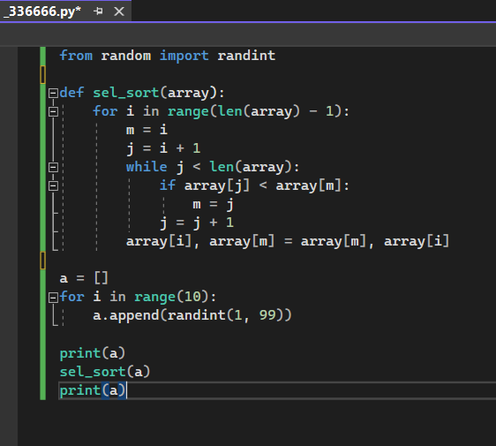

Рисунок 1 – алгоритм сортировки

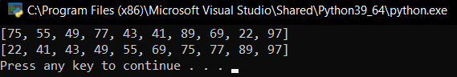

Рисунок 2 – результат алгоритма

Сложность O(n^2)

2. Разработать алгоритм поиска и оценить его сложность.

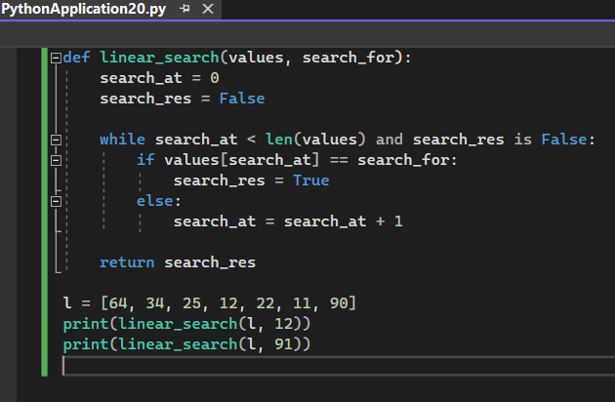

Рисунок 3 – алгоритм поиска

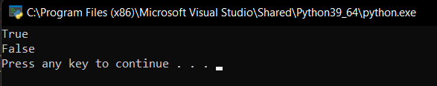

Рисунок 4 – результат алгоритма

Сложность O(n)

**Контрольные вопросы:**

**1. Что такое алгоритм сортировки?**

Это алгоритм для упорядочивания элементов в массиве. В случае, когда элемент в массиве имеет несколько полей, поле, служащее критерием порядка, называется ключом сортировки. На практике в качестве ключа часто выступает число, а в остальных полях хранятся какие-либо данные, никак не влияющие на работу алгоритма.

**2. Что такое алгоритм поиска?**

Это любой алгоритм, который решает задачу поиска, а именно извлекает информацию, хранящуюся в некоторой структуре данных или вычисляемую в пространстве поиска проблемной области, либо с дискретными, либо с непрерывными значениями.

**Вывод:**

В ходе практической работы я научился разрабатывать алгоритмы сортировки и поиска, а также оценивать их сложность.